Queilen, 06 de agosto de 2019

Señor
Director del Departamento de Envejecimiento y Ciclo de Vida de la OMS
Doctor John Beard
Presente,

MARCOS PATRICIO VARGAS OYARZUN, ALCALDE DE LA ILUSTRE MUNICIPALIDAD DE QUEILEN, le saluda a Ud. y a nombre del Consejo Municipal y de la Comunidad de Queilen, manifiesto nuestro compromiso con el proyecto “Ciudades Amigables con las Personas Mayores” en todas sus fases, de acuerdo a la normativa y orientaciones del Protocolo de Vancouver.
En consideración a lo anterior, solicitamos a Ud. Tenga a bien autorizar la incorporación de la Comuna de Queilen, Región de Los Lagos de la República de Chile, a la Red Mundial OMS de Ciudades y Comunidades Amigables con las Personas Mayores.

Sin otro particular, le saluda atentamente,

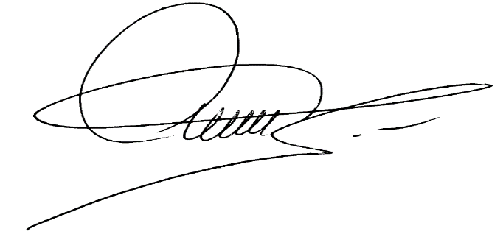
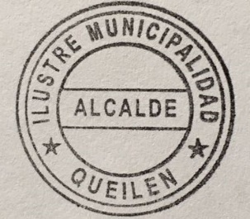

MARCOS PATRICIO VARGAS OYARZUN
ALCALDE

CARTA DE APOYO
(Sugerida)

[NOMBRE COMPLETO], Rut N°XXXXXXX, en su calidad de Presidenta de la Unión Comunal de Adultos Mayores de la Comuna de [Nombre Comuna], que convoca a más de [XX] organizaciones sociales de adultos mayores, manifiesta estar en conocimiento de la iniciativa de la Red Mundial de Ciudades y Comunidades Amigables con las Personas Mayores de la OMS, y apoya dicha iniciativa para ser implementada a través del Municipio de [nombre municipio].

Esta iniciativa sin duda será un beneficio para las personas mayores y los habitantes en general de esta comuna, contribuyendo a mejorar la calidad de vida y la inclusión social.

Firma y timbre [Ciudad], fecha, año.

